**Info Mairie**

**Super U**

**Ferme Cérès**

**Solidarité**

Nous vous remercions de la confiance que vous nous avez accordée lors des élections municipales.

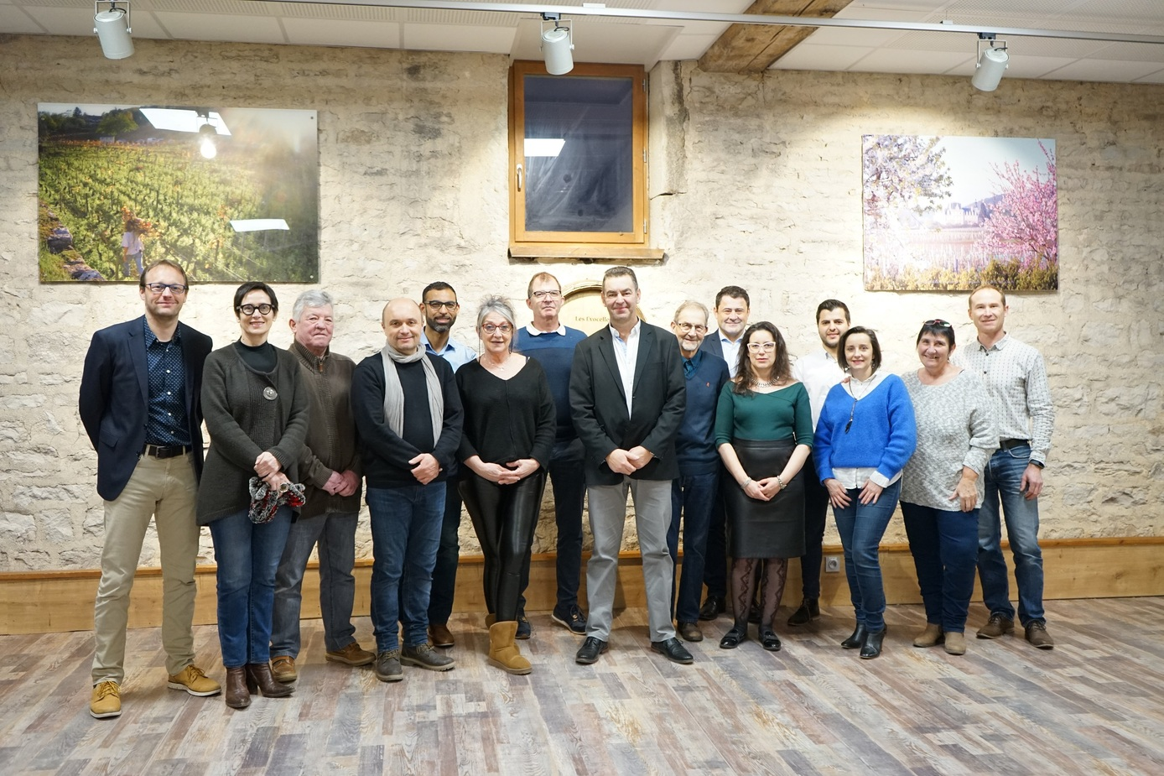

Dispositions concernant les élections : si le conseil municipal a été élu dès le premier tour, les conseillers municipaux entreront immédiatement en fonction dès que la situation sanitaire le permettra, au plus tard en juin.

🡪 Le conseil municipal de l’ancienne mandature reste en poste pour gérer les affaires courantes.

**ELECTIONS MUNICIPALES 2020**

***Nouveaux horaires :***

***Sur proposition de la commune, le Super U***

* ***réserve le créneau de 9 :00 à 10 :00 pour les personnes à risque***
* ***fermera ses portes à 18 heures***
* ***ne sera pas ouvert le dimanche***

***Ferme Cérès***

* ***Lundi – mardi – samedi – dimanche : fermé***
* ***Mercredi- jeudi- vendredi : de 9 :00 à 12 :30 et de 13 :30 à 17 :00***

***Le distributeur de pain est approvisionné tous les jours***

***Horaires du secrétariat de mairie*** : le secrétariat est fermé au public **néanmoins**

une permanence téléphonique est assurée du lundi au vendredi de 9 :30 à 12 :00

au 03-80-52-46-35 ou par mail [mairiedebrochon@wanadoo.fr](mailto:mairiedebrochon@wanadoo.fr)

URGENCES en dehors de ce créneau : 06-69-18-67-92

***Pendant la durée du confinement*** : si vous avez des difficultés pour vos

déplacements de première nécessité, vous pouvez contacter la mairie pour

trouver une solution.

**Mairie**

**Chemin de Saule**  
21220 BROCHON  
✆ 03 80 52 46 35  
🖷 03 80 52 26 18  
🖲 mairiedebrochon@wanadoo.fr  
🖮www.*brochon.fr*

**COMMUNIQUE DE LA GENDARMERIE**

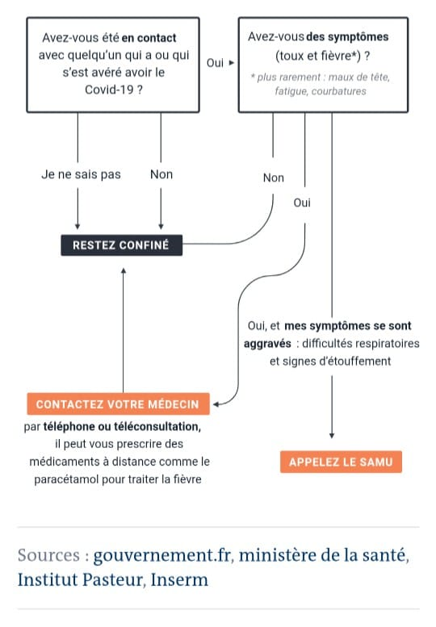

Nous sommes en période de confinement, avec quelques possibilités de sorties.

**Ces sorties doivent être exceptionnelles**.

- **Trajets entre le domicile et le ou les lieux d'exercice de l'activité professionnelle et déplacements professionnels insusceptibles d'être différés**

- **Déplacements pour effectuer des achats de fournitures nécessaires à l'activité professionnelle et des achats de première nécessité**

- **Déplacements pour motif de santé** -> si non urgent il faut différer son rendez vous  
  
- **Déplacements pour motif familial impérieux, pour l'assistance des personnes vulnérables ou pour la garde d'enfants**  
  
- **Déplacements brefs, à proximité du domicile, liés à l'activité physique individuelle des personnes, à l'exclusion de toute pratique sportive collective, et aux besoins des animaux de compagnie** -> attention, nous parlons de déplacements brefs (quelques minutes) à proximité directe du domicile (1 km max)

Pensez à bien vous munir de l'attestation autorisant vos déplacements avant toute sortie

**Une attestation mal remplie, non datée, ou non conforme à l'activité réalisée = 135€** !

Le comportement de certains "inconscients" ne touche pas que les grandes villes.

Toute sortie doit donc être limitée et aussi raisonnée = je vais faire mes courses seul(e), pas en famille, il faut limiter au maximum les interactions.

🡪 Ce n'est pas le virus qui circule, c'est nous qui le faisons circuler.

Dernier point, sachez que le réapprovisionnement dans les commerces se réalise tout à fait normalement et qu'aucune pénurie n'est prévisible, il n'est pas nécessaire de stocker des kilos de pâtes et de riz comme on a pu le voir à la télévision. Il est utile de le faire savoir.

Concernant la brigade, nous sommes sur le terrain, POUR VOUS, POUR LA POPULATION,  nous devons traiter et faire respecter le confinement. Sachez que vous pouvez compter sur nous.

**Site internet www.brochon.fr**